GDA
UC009– Garenciar grupo

Histórico de Revisões

Data | Versão | Descrição | Autor
02/09/2013 | 1.0 | Versão Inicial | Angelo Biscola

Diagrama de Caso de Uso
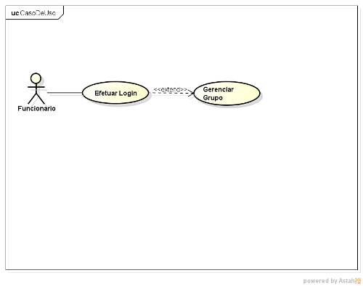

Breve descrição
Esse use case, será utilizado para gerenciar grupo

Ator Primário
Funcionário

Ator Secundário
Não se aplica

Fluxo de eventos

Fluxo principal

Funcionário clica no menu grupo.

Sistema exibe tela de pesquisa. UC001. 002, UC002. 001

Funcionário digita dados para pesquisa

Sistema exibir resultado da pesquisa. (UC0011. 02) (A2)

Retorna ao passo 2 do FP.

Fluxos alternativos

A2 – Grupo não informado

Sistema Informa que grupo não foi informado. R1

Retorna ao passo 2- FP.

Exceções

E1 – Grupo não encontrado

Sistema informa que gripo não foi encontrado. R2

Retorna ao passo 2-FP.

Pré-condições

Sistema precisa estar Online

Browser compatível

Funcionário deve estar logado

Pós-condições

Pontos de Extensão

Prototipação

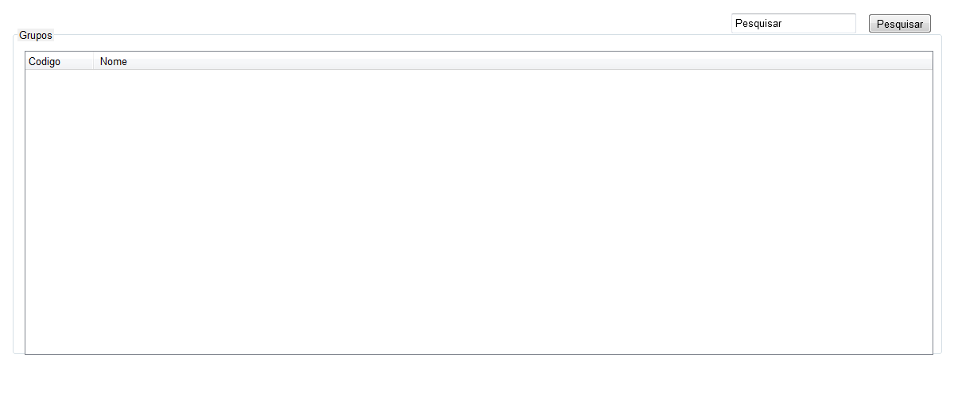
UC002. 001 – Pesquisar Grupo

Campo | Tipo | Tam | Valores Válidos | Regra de Validação
Grupo | Label | 5 |  | Não pode ser editado.
Pesquisar | Label | 9 |  | Não pode ser editado.
Código | Label | 6 |  | Não pode ser editado.
Nome | Label | 4 |  | Não pode ser editado.
Pesquisar | InputText | 9 |  | Não pode ser editado.
Pesquisar | Botão | 9 |  | Não pode ser editado.

Mensagens da Interface:

Regra |  | Alerta Correspondente
R1 | sistemA informa GRUPO não INFORMADO | GRUPO não INFORMADO
R2 | sistemA informa GRUPO não ENCOTRADO | GRUPO não ENCONTRADO

Cenários

Grupo Pesquisado

Requisitos

[RF051 Listar Cliente]

[RF052 Pesquisar Cliente]

